МИНИСТЕРСТВО ОБРАЗОВАНИЯ И НАУКИ РОССИЙСКОЙ ФЕДЕРАЦИИ  
федеральное государственное автономное образовательное учреждение высшего образования  
  
«САНКТ-ПЕТЕРБУГСКИЙ ГОСУДАРСТВЕННЫЙ УНИВЕРСИТЕТ  
АЭРОКОСМИЧЕСКОГО ПРИБОРОСТРОЕНИЯ»

КАФЕДРА № 43

ОТЧЕТ   
ЗАЩИЩЕН С ОЦЕНКОЙ

ПРЕПОДАВАТЕЛЬ

|  |  |  |  |  |
| --- | --- | --- | --- | --- |
| Старший преподаватель |  |  |  | Фоменкова А.А. |
| Ассистент |  |  |  | Величко М.В. |
| должность, уч. степень, звание |  | подпись, дата |  | инициалы, фамилия |

|  |
| --- |
| ОТЧЕТ О ЛАБОРАТОРНОЙ РАБОТЕ № 2 |
| Преобразование типов данных в MATLAB |
| по курсу: ИНФОРМАТИКА |
|  |
|  |

РАБОТУ ВЫПОЛНИЛ

|  |  |  |  |  |  |
| --- | --- | --- | --- | --- | --- |
| СТУДЕНТ ГР. № | 4134К |  |  |  | С.Н. Опарин |
|  |  |  | подпись, дата |  | инициалы, фамилия |

Санкт-Петербург 2021

“Преобразование типов данных в MATLAB”

*Цель работы:* Изучение возможностей преобразования типов данных в MATLAB для решения прикладных задач.

Задание для выполнения:

1. Создать строковые переменные, содержащие данные согласно номеру варианта (таблица 2.1)

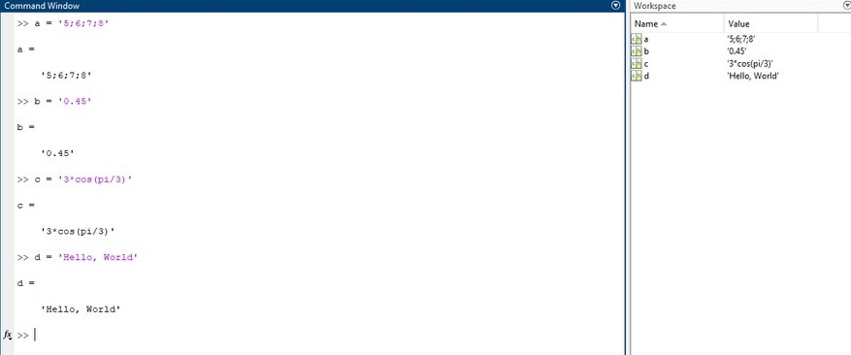

1. Преобразовать строковые переменные в числовые с помощью функции str2double. Объяснить полученные результаты.

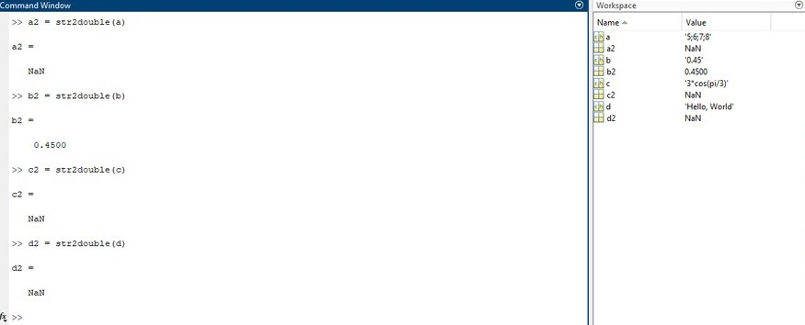

MATLAB выводит результат NaN, если нет возможности преобразовать строку в число двойной точности

В переменной а результат NaN, потому что значение переменной является матрицой, а метод str2double работает только со скалярами

В b выводит 0.4500, потому что значение переменной равно числу с плавающей точкой

В с выводит NaN, потому что эта функция только переводит из строки в числа с плавающей точкой без вычислений

В d выводит NaN, потому что тип переменной не является типом double, поэтому перевести невозможно.

1. Преобразовать строковые переменные в числовые с помощью функции str2num. Объяснить полученные результаты.

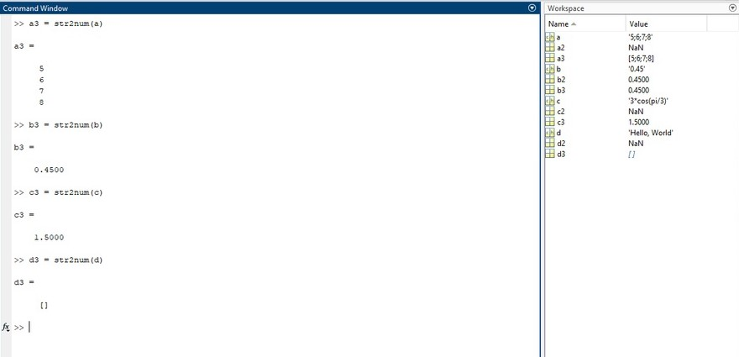

1. Применить к строковым переменным функцию eval. Объяснить полученные результаты.

В a, так как вводится числовой массив, функция str2num переводит его в матрицу

В b, так как числовое значение равно 0.45, то и результат равен 0.4500

В c вводится число, поэтому и результат тоже число

В d из строки невозможно переделать в числовую матрицу, поэтому получаем только пустую

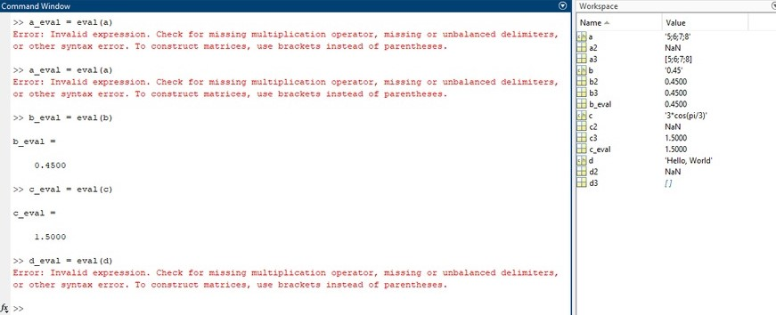

В а выводит числовую матрицу

В b выводит 0.4500, потому что значение 0.45

В c выводит число, потому что функция eval нужна для вычисления

В d выполняются математические операции, а со строки нельзя преобразовать

Вывод: В ходе работы я научился преобразовывать различные типы данных в MATLAB для решения различных прикладных задач.